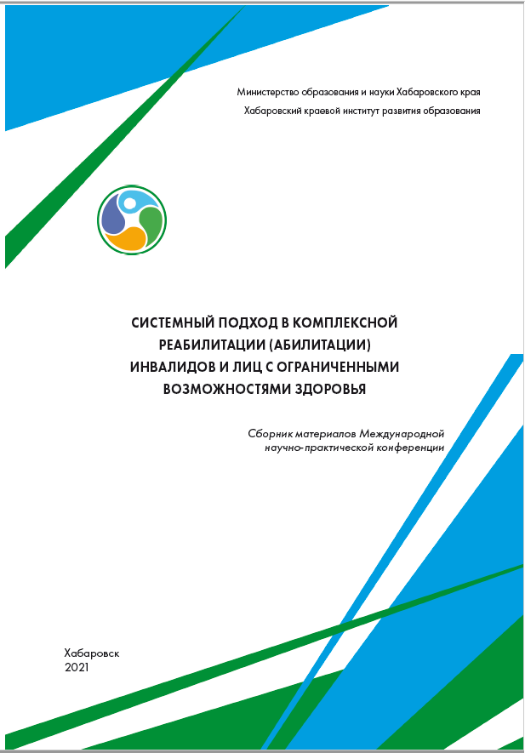 | Абкович А.Я. Актуальные проблемы образования обучающихся с нарушениями опорно-двигательного аппарата на современном этапе / Системный подход в комплексной реабилитации (абилитации) инвалидов и лиц с ограниченными возможностями здоровья: сборник материалов Международной научно-практической конференции: сост. Е.И. Осеева, Н.А. Калугина. – Хабаровск: КГАОУ ДПО ХК ИРО, 2021. – с. 64-66 ISBN 978-5-906201-47-8

Аннотация:В статье представлены основные тенденции в развитии и направления совершенствования системы общего образования детей и подростков с нарушениями-опорно-двигательного аппарата.
Ключевые слова: дети и подростки с нарушениями опорно-двигательного аппарата, общее образование, специальные условия обучения.

